**TJA 9 - PET 23. 10. 2020**

Veseli me, da vas večina lepo in sproti dela za TJA. Upam, da ste dobro in zdravi.

Marko, Matjaž in Karolina 🡪 Spletne učilnice: 6.-9. razred – Angleščina – Delo na daljavo – naloge (celega tedna) slikaj in pošlji na mail

1. **Preglej vaje** DZ 22-24/33abc, 34 in 35ab.

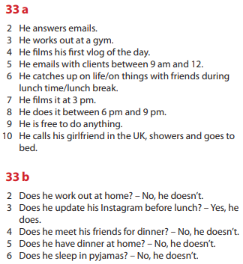 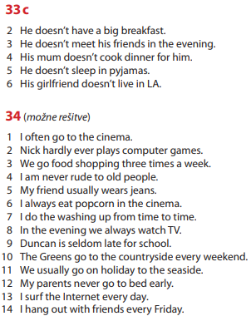

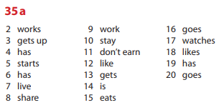 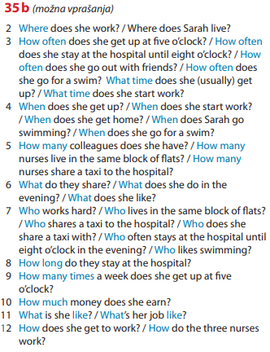

1. **Naredi vaji DZ 42+43/7+8**:

* vaja 7: **preberi primer** v okvirčku + **v zvezek** napiši **sestavek »My daily routine«**
  + (upoštevaj načrt v oranžnem okvirčku: 5 odstavkov – uporabi ponujene iztočnice)
* vaja 8: **preberi oblačke** 1-10 + **v zvezek** napiši **sestavek »Mr Boyd's daily routine«**
  + upoštevaj načrt v oranžnem okvirčku: 5 odstavkov – uporabi podatke iz oblačkov + PAZI: His day starts … He has breakfast … He goes to work …)

1. Slikaj in pošlji enega od teh sestavkov.
2. Imej lepe počitnice in ostani zdrav 😊